Əlaqəli hüquqlar obyektinin qeydiyyatı üçün müraciətin və sənədlərin qəbulu
Bu xidmət vasitəsilə əlaqəli hüquqlar obyektinin qeydiyyatı üçün müraciət və sənədlərin qəbulu mümkündür. Elektron xidmətdən istifadə etmək üçün https://www.e-gov.az – “Elektron Hökümət” portalına daxil olaraq Müəllif Hüquqları Agentliyi tərəfindən təqdim olunan elektron xidmətlər siyahasından “Əlaqəli hüquqlar obyektinin qeydiyyatı üçün müraciətin və sənədlərin qəbulu” elektron xidmətini seçmək lazımdır.(Şək:1)
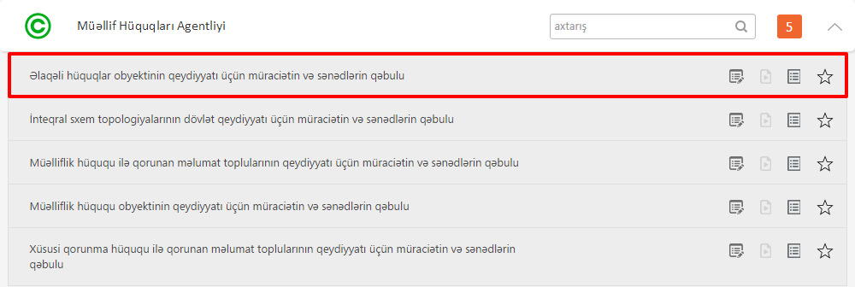
Şəkil:1

Elektron xidmətə daxil olduqdan sonra açılan pəncərədə elektron poçt, əlaqəli hüquqlar obyektinin adı, əlaqəli hüquqların subyekt(lər)i (fiziki şəxsin vətəndaşlığı və daimi yaşayış yeri, hüquqi şəxsin yarandığı ölkə və yerləşdiyi yerin adı), yazışma üçün ünvan, əlaqəli hüquqlara müstəsna hüquqların sahibi, açıqlanmanın tarixi və yeri, ərizənin doldurulma tarixi (Misal: 12/31/2013), sifarişçi (müəllif, hüquqi varis, işəgötürən, nümayəndə) və s. məlumatlar daxil edilməlidir.(Şək:2)

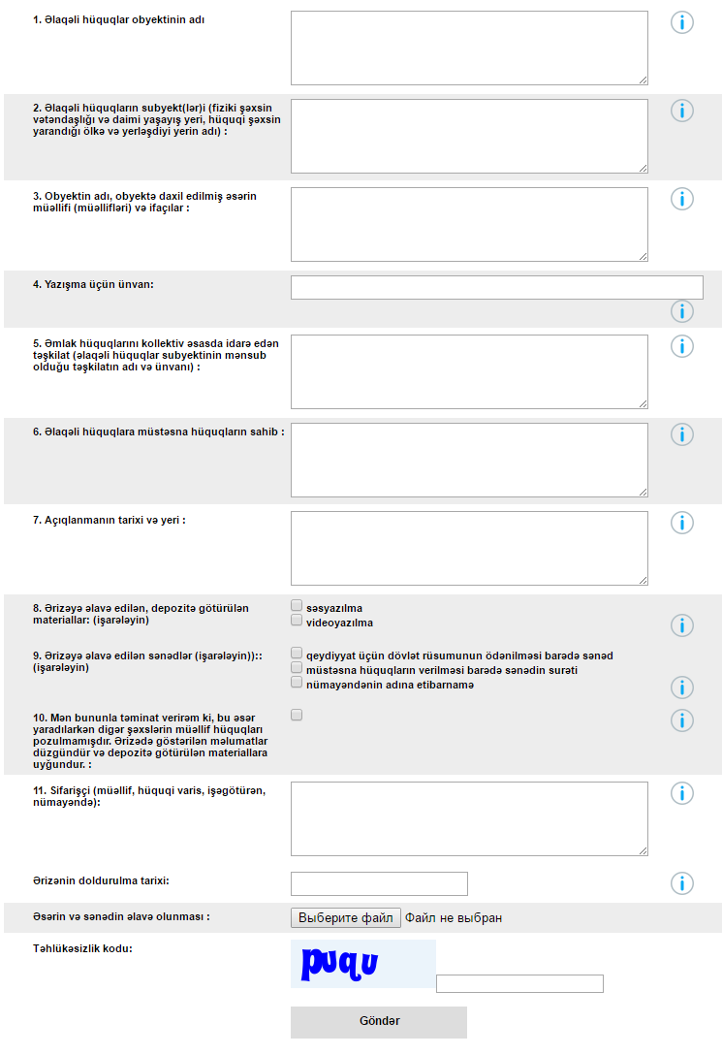
Şəkil:2
Əlaqəli hüquqlar obyektinin qeydiyyatı üçün
Ə R İ Z Ə
1. “Əlaqəli hüquqlar obyektinin adı” qrafasında əlaqəli hüquq obyektinin adı göstərilməlidir (ifa, fonoqram və ya yayım təşkilatı verilişinin adı)
2.“Əlaqəli hüquqların subyektləri” qrafasında əlaqəli hüquqlar obyektini qeydiyyatdan keçirən şəxs - ifaçı, fonoqram istehsalçısı və ya yayım təşkilatı qeyd edilməlidir. Əlaqəli hüquqların subyektləri olan hüquq sahibi fiziki şəxsdirsə soyadı, adı, atasının adı, vətəndaşlığı, ünvanı, əlaqə telefonları qeyd olunmalı, hüquqi şəxs olduqda isə rəsmi adı, hüquqi ünvanı və əlaqə telefonları yazılmalıdır.

3. “Obyektin adı və müəllifi” qrafasında əlaqəli hüquq obyektinin adı göstərilir. Müəllif(lər)in soyadı, adı, atasının adı yazılmalıdır.
“Müəllif(lər) qrafasında müəllif(lər)in soyadı, adı, atasının adı , təxəllüsü (əgər varsa), anadan olduğu il, vətəndaşlığı və daimi yaşadığı yer qeyd edilir . Əgər müəllif bir neçə nəfərdirsə, onların hər biri haqqında ayrıca məlumat yazılmalıdır.

4.“Yazışma üçün ünvan” qrafasında əlaqəli hüquq sahibinin ünvanı, telefonu, faks nömrələri, elektron poçt ünvanı (əgər varsa) yazılmalıdır.

5. “Əmlak hüquqlarını kollektiv əsasda idarə edən təşkilat” qrafasında əlaqəli hüquq sahibi əmlak hüquqlarının idarəçiliyini əmlak hüquqlarını kollektiv əsasda idarə edən təşkilata məsələn; “Kinorejissorlar Gildiyası”na, yaxud “Azərbaycan müəllifləri” İctimai Birliyinə həvalə etmişdirsə, həmin təşkilatın adı və ünvanı yazılmalıdır.
6. “Əlaqəli hüquqlara müstəsna hüquqların sahibi” qrafasında əsərin istifadəsinə (yaymaq, surətçıxarmaq, kütləvi nümayiş, kütləvi bildiriş, idxal etmək, yenidən işləmək və s. ) müstəsna hüquqları olan fiziki şəxsin soyadı, adı, atasının adı, ünvanı, iş yeri və vəzifəsi, hüquqi şəxs olduqda hüquqi ünvanı göstərilməlidir. Əgər burada adı çəkilən hüquq sahib(lər)i 2-ci qrafada göstərilən subyektlərdən və 3-cü qrafada göstərilən müəlliflərdən fərqlidirsə, onda müstəsna hüquqların sahibliyini təsdiq edən sənədin növü (hüquqların vərəsəlik qaydasında keçməsi və ya müqavilə üzrə verilməsi) yazılmalı və onun skan edilmiş surəti elektron formada ərizəyə əlavə edilməlidir.
Əgər hüquq sahibi hüquqi şəxsdirsə: hüquqi şəxsin rəsmi adı, yerləşdiyi hüquqi ünvan və əlaqə telefonları, həmçinin müstəsna hüquq sahibliyini təsdiq edən sənəd göstərilir və sonuncu sənədin skan edilmiş surəti elektron formada ərizəyə əlavə edilir.

7. “Açıqlanmanın tarixi və yeri” qrafasında təqdim edilən əsərin ilk dəfə nəşr (dərc) edildiyi, kütləvi nümayiş etdirildiyi, kütləvi ifa olunduğu tarix və ölkə yazılmalıdır. Əgər əsər heç bir yerdə açıqlanmayıbsa, “açıqlanmayıb” sözü qeyd edilməlidir.

8. “Ərizəyə əlavə olunan, depozitə götürülən materiallar” qrafasında “X” işarəsi qoyulmaqla təqdim olunan əlaqəli hüquqlar obyektinin forması, yəni “rəqəm yazısı” sözləri yazılmalıdır.

9. “Ərizəyə əlavə edilən sənədlər” qrafasında müvafiq xanalarda “X” işarəsi yazılır:
1) qeydiyyat üçün dövlət rüsumu “Kapital” bankın istənilən filialında 5 AZN ödənilməli və ödəniş qəbzi poçt vasitəsilə və yaxud qəbzin skan edilmiş surəti elektron qaydada Agentliyin ünvanına göndərilməlidir.
2) müstəsna hüquqların verilməsi barədə sənədin notarial qaydada təsdiq edilmiş surəti (vərəsəlik qaydasında keçmə, müqavilə üzrə verilmə) poçt vasitəsilə və yaxud skan edilmiş surəti elektron qaydada Agentliyin ünvanına göndərilməlidir.
3) nümayəndənin adına etibarnamə təşkilatın rəhbərliyinin imza və möhürü ilə, yaxud notarial qaydada təsdiq edilmiş formada poçt vasitəsilə və ya onun skan edilmiş surəti elektron qaydada Agentliyin ünvanına göndərilməlidir.

10. Mən bununla təminat verirəm ki, bu əsər yaradılarkən digər şəxslərin müəllif hüquqları pozulmamışdır. Ərizədə göstərilən məlumatlar düzgündür və depozitə götürülən materiallara uyğundur.

11. “Sifarişçi (əlaqəli hüquqların subyekti, nümayəndə)” qrafasında müəllif, hüquqi varis, işəgötürən və ya nümayəndənin, yəni əsəri qeydiyyat üçün təqdim edən (göndərən) şəxsin soyadı, adı, atasının adı yazılmalıdır.

Sonda istifadəçi “Göndər ” düyməsindən istifadə edərək yaradılmış elektron müraciəti Müəllif Hüquqları Agentliyi müvafiq qeydiyyat orqanına göndərmiş olacaq.

